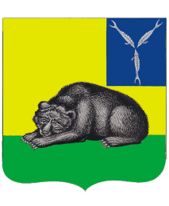
ВОЛЬСКОЕ МУНИЦИПАЛЬНОЕ СОБРАНИЕ
ВОЛЬСКОГО МУНИЦИПАЛЬНОГО РАЙОНА
САРАТОВСКОЙ ОБЛАСТИ

РЕШЕНИЕ

от 12.11.2020г. № 5/60-395 г.Вольск
О внесении изменений в «Правила землепользования и
застройки Терсинского муниципального образования Вольского
муниципального района Саратовской области», утвержденные
Решением Совета Терсинского муниципального образования
от 29.12.2012 г. № 3/23-81.

В целях исполнения федерального законодательства в сфере градостроительства и соблюдения прав человека на благоприятные условия жизнедеятельности, прав и законных интересов правообладателей земельных участков и объектов капитального строительства, руководствуясь статьями 30-33 Градостроительного кодекса Российской Федерации, руководствуясь Федеральным законом от 06.10.2003 г. №131-ФЗ «Об общих принципах организации местного самоуправления в «Российской Федерации», Устава Вольского муниципального района Саратовской области, Вольское муниципального Собрание,
РЕШИЛО:
1. Внести в документ градостроительного зонирования «Правила землепользования и застройки Терсинского муниципального образования Вольского муниципального района Саратовской области», утвержденные Решением Совета Терсинского муниципального образования от 29.12.2012 г. № 3/23-81, следующие изменения, касающиеся изменения границ территориальных зон в кадастровом квартале 64:08:020101:
1) изложить «Карту градостроительного зонирования Терсинского муниципального образования. М 1:10000» в новой редакции (приложение).
2. Контроль за исполнением настоящего решения возложить на главу Вольского муниципального района.
3. Настоящее решение вступает в силу со дня его официального опубликования.

Председатель Вольского
муниципального Собрания О.А. Кирсанова

Глава Вольского
муниципального района В.Г. Матвеев

Приложение
к Решению Вольского
муниципального Собрания
от 12.11.2020г. № 5/60-395

Фрагмент «Карта градостроительного зонирования Терсинского муниципального образования. М 1:10000»

До: | После:
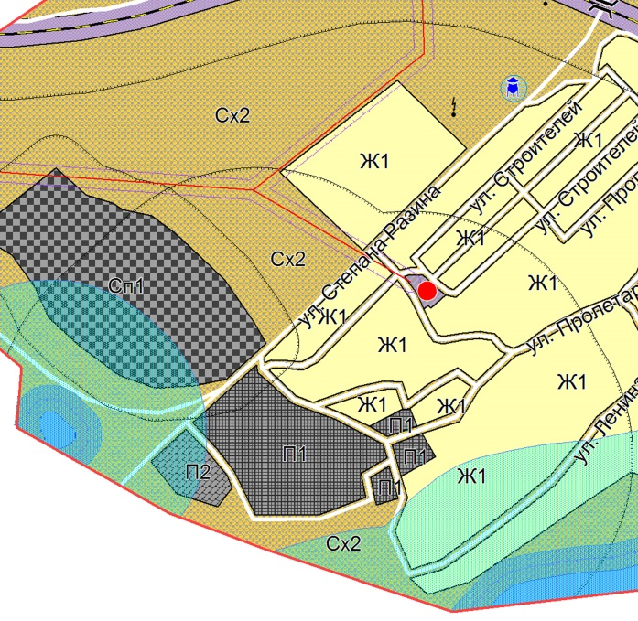 | 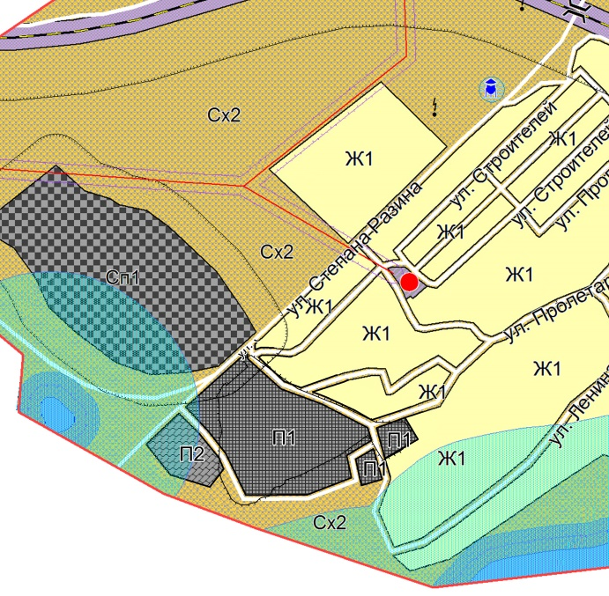

Верно:
Начальник отдела
муниципального Собрания Т.Е. Помякушина

